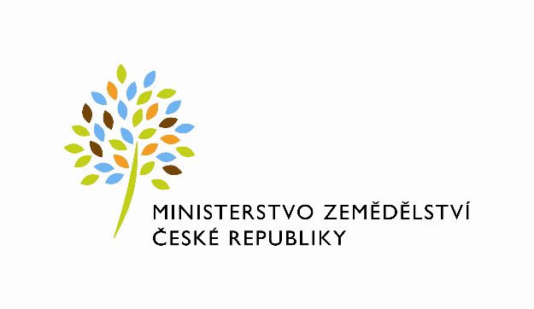

Ministerstvo zemědělství a Potravinářská komora ČR zvou české potravinářské společnosti se zájmem o vývoz potravin, nápojů a potravinářských technologií na srbský trh k účasti na podnikatelské misi do Srbské republiky, která se uskuteční ve dnech 9. - 11. května 2019.

Podnikatelská mise je součástí pracovní cesty ministra zemědělství Miroslava Tomana, kterou připravuje Ministerstvo zemědělství ve spolupráci s Potravinářskou komorou ČR.
V rámci programu se v Bělehradě uskuteční podnikatelské a obchodní fórum a prezentace českých producentů pro vybrané srbské partnery, součástí mise bude také návštěva 86. ročníku Mezinárodního zemědělského veletrhu Novi Sad 2019.

Příprava programu probíhá ve spolupráci se zastupitelským úřadem ČR v Bělehradě a organizačně jej zajišťuje Potravinářská komora ČR. Cílem podnikatelské mise je navázání a prohlubování obchodních kontaktů s relevantními partnery a získání informací o podnikatelských příležitostech i obchodním prostředí srbského trhu.
Rámcový program a předběžná přihláška jsou uvedeny v příloze tohoto dopisu.

Zájem o účast na podnikatelské misi potvrďte nejpozději do 8. března 2019 na e-mailovou adresu sladek@foodnet.cz.

Těšíme se na setkání s Vámi.

